Sistema de Registro Liquidación
y Seguimiento de Envíos

  - Proyecto del Taller de Panel Administrativo

UNIDADES TECNOLÓGICAS DE SANTANDER

Tecnología de Desarrollos de Sistemas Informáticos

Fundamentos de Programación | II semestre 2026

Profesor Mag. Carlos Adolfo Beltrán Castro

Estudiantes | Cédula
Yerson Suárez Blanco | 1095935530
Daniela García Carvajal | 1005298104

Descripción del proyecto
La aplicación de escritorio usa Java SE y Swing para registrar, liquidar y consultar envíos por número de guía. Esta entrega incluye un menú, conexión JDBC a SQLite y el CRUD completo de Envíos. También permite registrar clientes, consultar tarifas y revisar el historial de estados. Cada ventana es un JFrame con campos, botones y tablas, editable en el diseñador visual de NetBeans. La información permanece guardada al cerrar el programa.

Pantalla inicial con menú
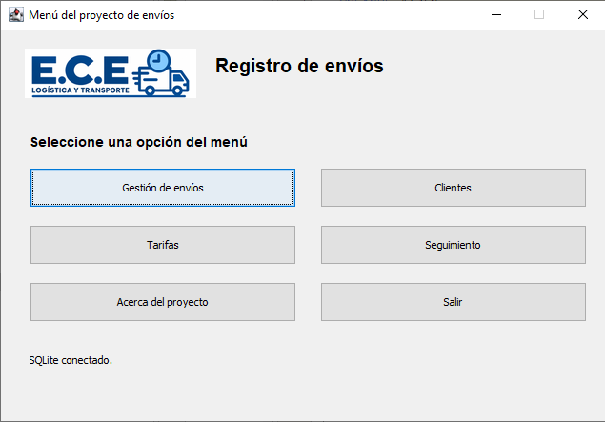
Figura 1 Menú inicial de la versión con JFrame
Estructura del proyecto
El proyecto se organiza en modelo, vista y controlador. La vista contiene cinco JFrame editables en Diseño; el controlador recibe las acciones de los botones y coordina el guardado; el modelo mantiene los datos, las consultas SQL y el cálculo del envío.
Opción del menú | Funcionalidad
Gestión de envíos | Agregar, consultar, buscar, actualizar y eliminar envíos; calcular flete, seguro y total.
Clientes | Registrar clientes y consultar documento, nombre, teléfono y dirección.
Tarifas | Consultar tarifas base y por kilogramo para cada ciudad y recargos por mercancía.
Seguimiento | Consultar una guía y su historial de estados con fecha y hora de Colombia.
Acerca del proyecto | Consultar los datos académicos del proyecto y sus integrantes.
Salir | Confirmar la salida y mostrar un mensaje informativo de cierre.

El CRUD completo de esta entrega corresponde a Envíos. Clientes permite registro y consulta; Tarifas es de consulta. Los nuevos envíos empiezan en Registrado; al editar se puede cambiar el estado y consultar el cambio en Seguimiento.

Organización por paquetes
Paquete o carpeta | Responsabilidad
modelo | Conexion, Consultas, Envio, Opcion y EstadoEnvio: datos, SQL, validaciones y cálculo.
vista | Cinco JFrame con archivos java y form; Formato presenta tablas y valores.
controlador | Cinco controladores coordinan las acciones de los formularios y el acceso al modelo.
data | Archivo envios.db con datos iniciales y espacio para los registros nuevos.
scripts y diagrama | Estructura, ejemplos, consultas, práctica CRUD y diagrama entidad relación.
lib y docs | Bibliotecas JDBC, capturas y resumen del proyecto.

Lista de tecnologías usadas
Java SE con sintaxis compatible con Java 8; Swing con JFrame, JLabel, JTextField, JComboBox, JButton, JTable y JOptionPane; SQLite; JDBC con SQLite JDBC 3.53.4.0; Apache NetBeans y Apache Ant para abrir, editar, compilar y ejecutar el proyecto. Las bibliotecas necesarias están incluidas en la carpeta lib.
Base de datos y diagrama entidad relación
La base tiene cinco tablas relacionadas. Incluye 10 clientes, 4 destinos, 3 tipos de mercancía, 12 envíos y 30 eventos de seguimiento. Las direcciones corresponden al destino y los historiales terminan en el estado actual del envío. Los datos y tarifas son ficticios.
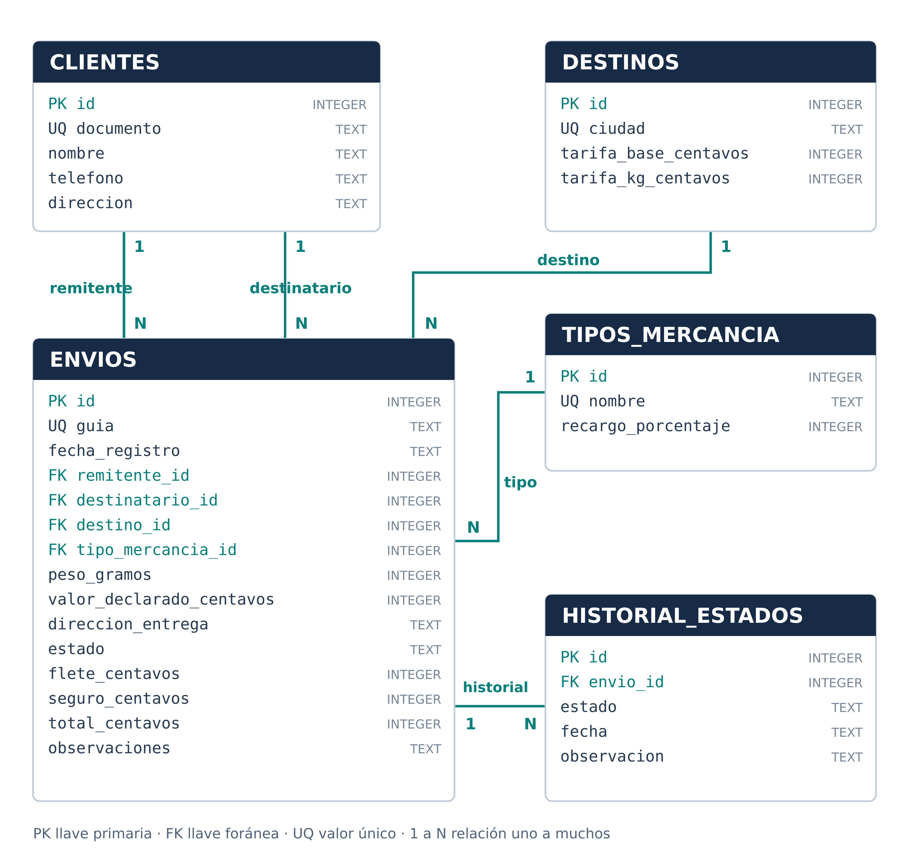
Figura 2 Modelo de datos implementado en SQLite

Scripts Crear_Base_Envios_SQLite.sql reúne las tablas y los ejemplos. Los archivos 01 y 02 permiten estudiar cada parte; el 03 consulta y verifica los registros y el 04 contiene la práctica CRUD.
El peso se almacena en gramos y el dinero en centavos de COP, como enteros. Por ejemplo, 5 kg se guardan como 5000 y $32.300,00 como 3230000. Al eliminar un envío también se elimina su historial mediante la clave foránea con borrado en cascada.
Instalación y ejecución
1. Extraer todo el ZIP. Abrir NetBeans con soporte Java SE y un JDK instalado.
2. Elegir Archivo > Abrir proyecto y seleccionar ProyectoEnviosJFrame, la carpeta que contiene build.xml y nbproject. Es un proyecto Java con Ant.
3. Ejecutar Limpiar y construir y después Ejecutar o F6. La clase principal es vista.FrmMenu. Las bibliotecas de lib ya están configuradas.
4. La base data/envios.db viene lista con ejemplos y permite nuevos registros. Para crearla desde cero, usar DB Browser y el script combinado, como indica GUIA_SQLITE_Y_NETBEANS.
5. Para editar una ventana, abrir su Frm...java en el paquete vista y pulsar Diseño. El doble clic sobre un botón permite abrir su evento.

Funcionamiento del CRUD de Envíos
Agregar registra un envío nuevo. Buscar consulta por guía o nombre. Un clic en una fila carga sus datos para Actualizar o Eliminar. Limpiar prepara otro registro. Al guardar se valida y se recalcula el valor; la guía se genera automáticamente y se conserva al editar.
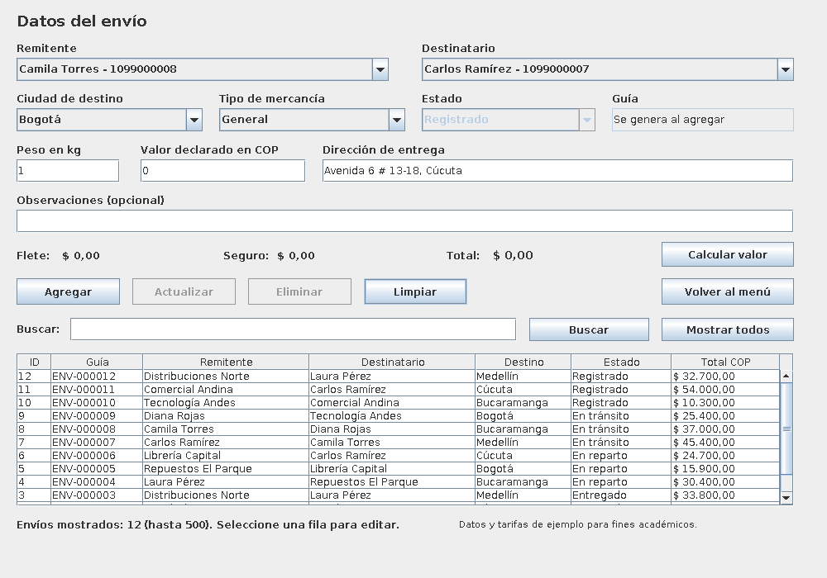
Figura 3 Formulario sencillo con el CRUD de Envíos
Liquidación Flete = (base + peso en kg × valor por kg) × (1 + recargo / 100). Seguro = valor declarado × 1 %. Total = flete + seguro. El flete y el seguro se redondean a dos decimales.

